# Руководство пользователя

С помощью приложения пользователь может составлять тесты, редактировать их, а также проводить тестирование. Основной интерфейс программы представлен на рисунках 1, 2, 3, 4.

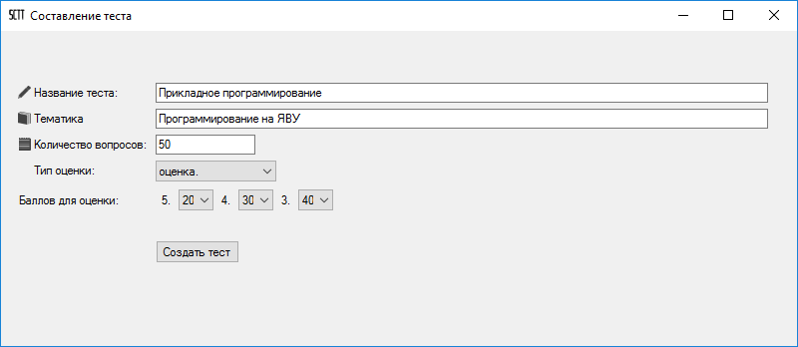

Рис. 1. Окно задания параметров создаваемого теста.

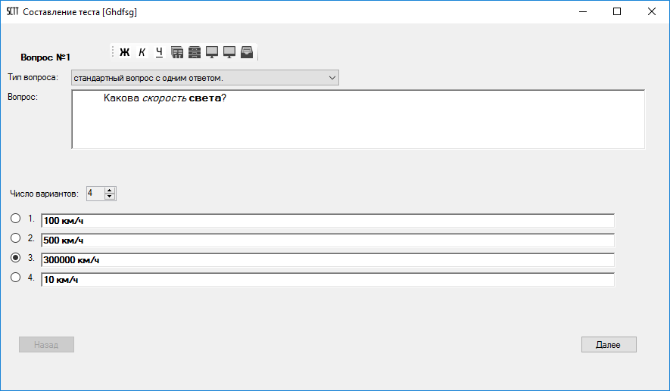

Рис. 2. Окно создания вопросов теста и их редактирования.

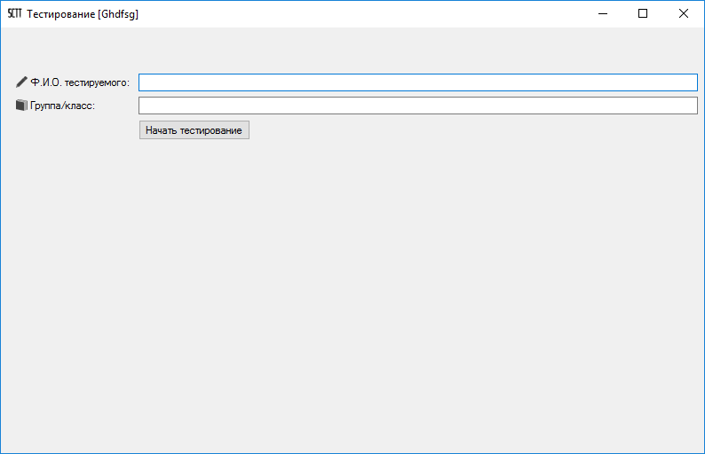

Рис. 3. Окно заполнения данных тестируемого.

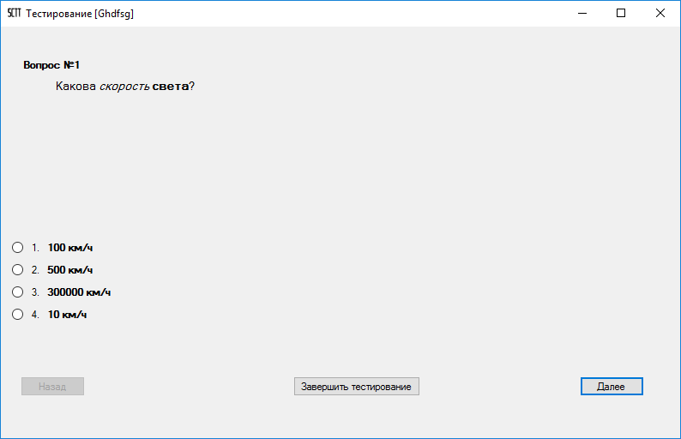

Рис. 5. Окно тестирования.

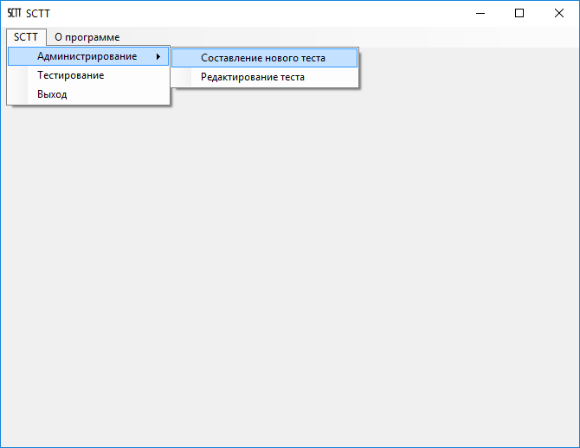

Рис 4. Окно главного меню.

Для составления/редактирования теста необходимо нажать на кладку *SCTT* (рис. 5) в главном меню, затем во вкладке *Администрирование* выбрать нужную вкладку, кликнуть по ней. Ввести информацию о тесте (рис. 1.), если была выбрана вклада *Составление нового теста*, нажать кнопку *Создать тест*. Перейти к созданию/редактированию вопросов теста.

Для составления/редактирования теста необходимо нажать на кладку *SCTT* (рис. 5) в главном меню, затем кликнуть по вкладке *Тестирование*. Заполнить данные о тестируемом (рис. 3), нажать кнопку *Начать тестирование*. После ответов на вопросы необходимо нажать кнопку *Завершить тестирование* или закрвть окно, будет выведен результат теста и оценка тестируемого.

Переход от вопроса к вопросу при составлении/редактировании теста осуществляется посредством кнопок *Назад* и *Далее.*

На рис. 6. представлены элементы работы с вопросами при составлении/редактировании теста.

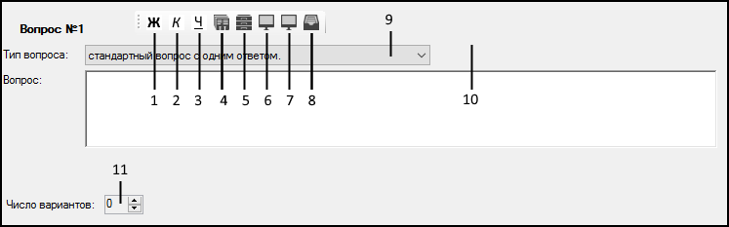

Рис. 6. Элементов редактирования вопроса:

1 – кнопка *Полужирный шрифт*; 2 – кнопка *Курсив*; 3 – кнопка *Подчеркнутый*; 4 – кнопка *Сменить номер вопроса*; 5 – кнопка *Сохранить тест*; 6 – кнопка *Предпросмотр вопроса*; 7 – кнопка *Предпросмотр теста*; 8 – кнопка *Сохранить как…*; 9 – переключатель *Тип вопроса*; 10 – поле ввода текста вопроса; 11- переключатель установки числа вариантов ответа.